|  |  |
| --- | --- |
| V:\DASP\DProjet\Projets\Projet Médecine de précision\Charte graphique\logo-fondation-CN-2023.jpg | Appel à Projets « Développement d’approches en Médecine de Précision » |
| Objectifs stratégiques :  * Développer la Médecine de Précision auprès de l’ensemble des professionnels du Campus Santé Rouen Normandie. * Faire les preuves de concept de nouvelles approches au sein des établissements du Campus Santé Rouen Normandie |

# **Contexte**

La médecine de précision est une approche nouvelle reposant sur la connexion et l’intégration de données cliniques, biologiques, génomiques, environnementales ou sociales des patients, afin de personnaliser leurs parcours de santé via la prédiction et la prévention. Cette innovation de rupture modifiera fondamentalement la façon dont nous menons la recherche biomédicale, l’organisation des systèmes hospitaliers, et la manière dont nous prodiguons les soins aux patients.

Dans ce contexte de transformation profonde, les établissements du Campus Santé Rouen Normandie, au travers de l’Institut Normand de Médecine de Précision (INMP), encouragent la création d’un écosystème favorable au développement de la médecine de précision. Via les orientations de l’INMP, ils souhaitent promouvoir des projets pluridisciplinaires, s’appuyant sur des méthodologies nouvelles afin de personnaliser les parcours de santé des patients normands.

Cet appel à projets vise à sélectionner des projets innovants portés par des**professionnels des établissements membres du Campus Santé**, pour développer des méthodes, des technologies et des concepts nouveaux en Médecine de Précision, destinés à enrichir les outils et expertises disponibles au sein du Campus Santé Rouen Normandie, et favoriser le partage de ces approches.

Il s’agit d’un appel à projets nouveau, porté par les quatre établissements du Campus Santé, et co-financé par la Fondation Charles Nicolle Normandie, dans le cadre de l’INMP. Il n’a pas vocation à remplacer les appels d’offres internes préexistants.

# **Objectifs**

L’objectif de cet appel à Projets est de soutenir des initiatives en médecine de précision visant à développer et tester des **méthodologies, des outils, des parcours ou des technologies nouvelles**. Les approches explorées pourront s’intégrer logiquement dans les axes de travail des équipes cliniques et de recherche. La singularité des projets résidera dans la nouveauté de ces approches.

Cette typologie de projets doit ainsi permettre de **faire les preuves des concepts développés**, avec par la suite un objectif de réutilisation de ces développements dans d’autres thématiques ou disciplines. Ils pourront également faciliter le dépôt ultérieur de projets ambitieux et structurants auprès d’appels d’offres de grande envergure.

Il vise également à faire émerger des projets de médecine de précision auprès de nouveaux acteurs, et à **renforcer les synergies entre équipes et entre disciplines** du Campus Santé Rouen Normandie, en particulier **de façon transversale entre les établissements hospitaliers**.

# **Conditions d’éligibilité**

### Porteur du projet :

Les projets éligibles à cet appel à projets doivent être portés par un professionnel d’un des établissements du Campus Santé Rouen Normandie.

Le porteur doit démontrer la cohérence du projet avec les activités ou les thématiques de son équipe, mais également la nouveauté du projetet les perspectives de réutilisation des outils et méthodologies développées, dans le cadre de futurs projets.

### Collaborations

Les collaborations et la multidisciplinarité seront prises en compte lors de l’arbitrage, en particulier les collaborations entre établissements du Campus Santé Rouen Normandie (Centre Henri Becquerel, CHU de Rouen, CH du Rouvray, Université Rouen Normandie). Des collaborations avec des partenaires privés pourront être menées.

Pour des enjeux de faisabilité des projets, toute autre équipe ou direction impliquée dans l’initiative présentée devra avoir été informée du projet, avoir accepté de soutenir le projet et être en mesure de l’accompagner. Ce point concerne particulièrement les ressources méthodologiques, techniques et réglementaire.

### Projet

Au vu de l’ambition généraliste de l’INMP, on cherche à la fois à faire émerger des preuves de concept dans de nouveaux champs, et à amplifier des expertises établies. La demande financière pourra donc être située entre 30K€ et 150K€. Les projets proposés pourront faire l’objet d’un co-financement.

Le projet doit s’inscrire dans l’approche « médecine de précision », et s’intégrer dans le cadre de l’INMP : « Médecine de Précision pour le Patient Normand » (voir 4.a Thématiques et cadre proposé).

La demande de financement ne devra pas excéder 24 mois.

# **Projets concernés**

### Types de projets

Les projets proposés peuvent être des projets de recherche ou de soin, s’inscrivant dans le cadre détaillé plus bas. Ils devront s’inscrire dans une logique de développement d’une nouvelle approche (outils informatiques, modèle de simulation, technique de dosage, accès à un biomarqueur, connexion de données nouvelles, nouveau parcours, méthodologie statistique, modélisation, …) en médecine de précision.

### Thématiques et cadre proposé

Cet appel à projets s’adresse aux projets s’inscrivant dans la démarche Médecine de Précision, définie au sein de l’INMP comme suit :

*La Médecine de Précision est la* *prise en compte des caractéristiques individuelles à l’aide de méthodes innovantes, afin de créer des sous-groupes d’individus homogènes. L’objectif est ensuite d’adapter les parcours de santé en proposant des approches préventives, diagnostiques et thérapeutiques de manière personnalisée*.

Ils doivent en outre s’inscrire dans un, ou plusieurs axes au sein du cadre suivant :

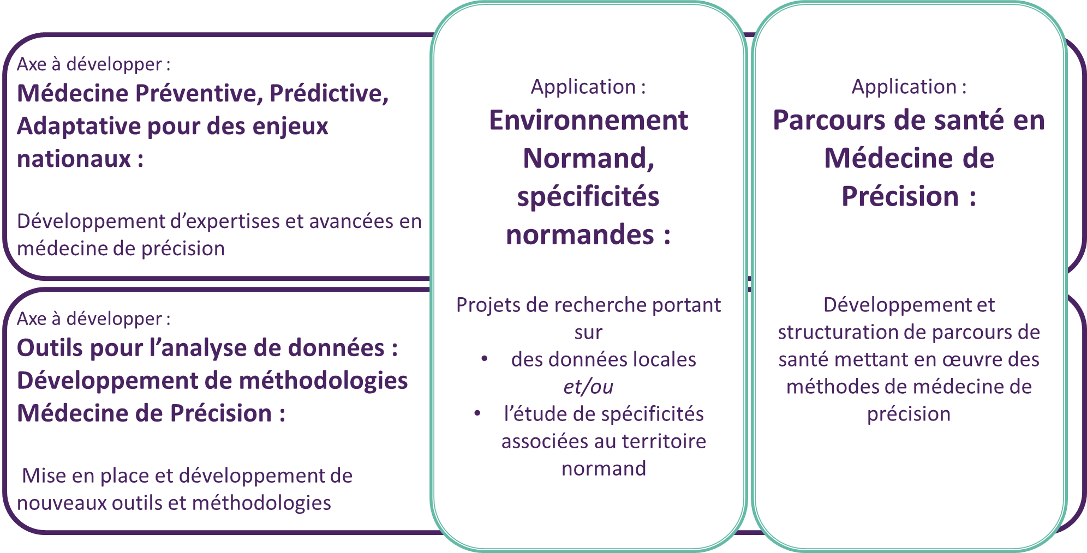

Figure 1 : Cadre : La Médecine de Précision pour le Patient Normand

|  |  |  |
| --- | --- | --- |
| Axe | Problématique | Description |
| **Outils pour l’analyse de données : Développement de méthodologies Médecine de Précision** | La Médecine de Précision repose sur des données nouvelles et diversifiées, dont les caractéristiques sont variées.  L’accès aux données, leur connexion et leur traitement au sein de processus complexes nécessitent le développement de nouveaux outils et méthodologies. | Ensemble des projets portants sur   * L’intégration de données de types variés * Le traitement de données via des méthodologies innovantes * Optimisation des pipelines bio-informatiques * Le développement de nouveaux modèles de données * Le développement de modèles précliniques (in-vivo, in-silico) * Développement d’outils d’aide à la décision clinique |
| **Médecine Préventive, Prédictive, Adaptative, pour des enjeux nationaux** | La médecine de précision vise la mise en place de stratégies prédictives, préventives, et d’adaptation des parcours de santé, en se basant sur les caractéristiques des individus considérés.  Il s’agit donc d’identifier les caractéristiques d’intérêt, par leur mécanisme d’action, ou au regard des parcours de santé des individus. | * Identification et validation de biomarqueurs * Identification de mécanismes à l’origine de pathologies * Développement de nouvelles stratégies thérapeutiques * Etude de la réponse aux traitements |
| **Environnement régional et spécificités normandes** | Pour donner un champ d’application plus précis à la médecine de précision développée au sein des établissements du campus, il parait logique de s’intéresser à ce qui fait la spécificité de notre territoire. On cherche donc à ancrer le projet au sein du territoire, en s’intéressant aux problématiques prioritaires ou spécifiques de la Normandie, et avec un focus sur les données locales. | * Projets de MP portant sur des thématiques locales : pathologies à forte/faible prévalence en Normandie, exposome normand, … * Projets de MP portant sur des données locales |
| **Parcours de santé en médecine de précision** | Dans une logique de recherche translationnelle, les nouvelles approches en médecine de précision développées devront être transférées vers la pratique clinique et le patient de nos établissements. | L’ensemble des développements en médecine de précision visant une mise en place dans les parcours de santé, pour bénéficier aux patients traités dans nos établissements, et aux habitants du territoire.   * Intégration de tests diagnostiques et pronostiques en routine clinique * Mise en place de nouveaux traitements personnalisés en routine clinique * Organisation et optimisation des parcours de soins |

### Dépenses éligibles

* **Dépenses de personnel : Salaires et charges patronales :** frais liés à la rémunération de personnel, non titulaire, en lien direct avec le projet.
* **Frais de prestation**: Accès à des plateformes technologiques, de calcul, ou d’analyse. Les frais de prestation ne devront pas dépasser 50% du total de l’enveloppe demandée.
* **Consommables**: concernent uniquement les consommables en lien avec le projet.
* **Petits équipements scientifiques :** acquisition et/ou mise à niveau d’équipements scientifiques. Les dépenses associées ne devront pas dépasser 25% du total de l’enveloppe demandée.
* **Frais de mission** : concernent uniquement les frais de mission des personnels contractuels embauchés pour le projet et financés dans le cadre du présent dispositif recherche (déplacement, hébergement hors région…).

### Dépenses non éligibles

* **Frais de prestation externe** : Prestations intellectuelles (rédaction de dossier de candidature à une labellisation ou un AAP)
* **Autres dépenses exclues :** Dépenses indirectes, frais de personnels liés à la gestion administrative.

# **Dossier de candidature**

Voir document associé.

Dossier à déposer à [inmp@campus-sante-rouen.fr](mailto:inmp@campus-sante-rouen.fr) avant le 08/09/25.

# **Critères de sélection**

Les propositions de projets éligibles seront évaluées selon les critères suivants :

|  |  |
| --- | --- |
| **Alignement avec les objectifs de l’appel** | * Développement d’une nouvelle approche (outil, parcours, méthode, …) en médecine de précision en vue de réaliser une preuve de concept. * Pluridisciplinarité des équipes impliquées * Collaboration entre différents établissements hospitaliers du campus * Soutien à des nouvelles collaborations dans le domaine de la MP * Réutilisation possible et prévue des méthodologies développées |
| **Qualité et faisabilité du projet** | * Compétences et qualifications de l’équipe de recherche dans les thématiques choisies * Adéquation entre les ambitions et moyens disponibles ou demandés |
| **Autres éléments bienvenus** | * Dimension « normande » des thématiques traitées dans le projet. * Intégration d’enjeux éthiques et de la démarche participative * Intégration d’enjeux « développement durable » |

# **Calendrier de l’appel à projets, modalités de sélection et de suivi**

|  |  |
| --- | --- |
| **Ouverture de l’AAP et date de début de soumission des dossiers** | Mai 2025 |
| **Date limite de soumission des dossiers** | 08 septembre 2025 |
| **Communication des avis** | Automne 2025 |

Les dossiers soumis seront évalués par un comité scientifique interne. L’arbitrage final sera réalisé au sein du comité de pilotage de l’Institut Normand de Médecine de Précision. Des précisions ultérieures seront apportées quant aux modalités de sélection exactes.

En cas de sélection, les porteurs de projet restitueront les avancées et la réussite de leur projet selon les critères décrit dans le dossier ci-joint, à minima à la fin de la période du projet, et si nécessaire à mi-parcours.